ОБОРУДОВАНИЕ ДЛЯ ГРАНУЛИРОВАНИЯ БИОМАССЫ НА БАЗЕ СУШИЛЬНОГО АГРЕГАТА СБ- 0,65 И ГРАНУЛЯТОРА ОГМ-1,5

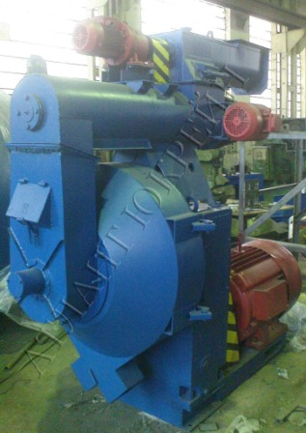

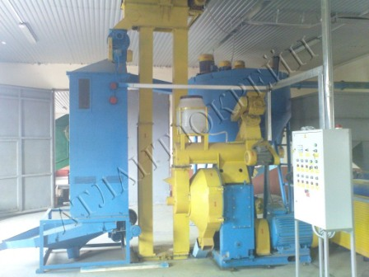
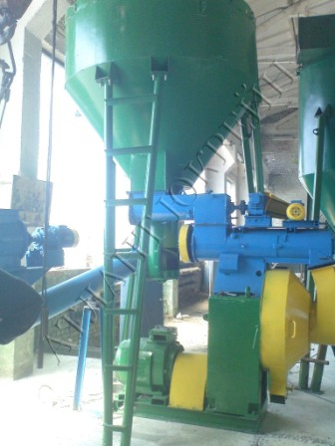 | 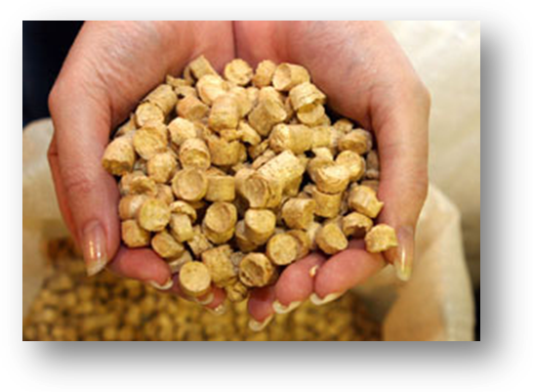

Оборудование представляет собой комплекс, состоящий из двух основных узлов:
- узла сушки, на базе сушильного агрегата СБ-0,65;
- узла гранулирования, на базе гранулятора ОГМ-1,5.

СУШИЛЬНЫЙ АГРЕГАТ СБ-0,65

Питатель биомассы – 1
Скребковый транспортёр – 2
Теплогенератор – 3
Сушильный барабан – 4
Система отвода сухой биомассы – 5
Дробилка молотковая – 6
Система транспортирования и охлаждения сухой биомассы – 7
Электрощит - 8

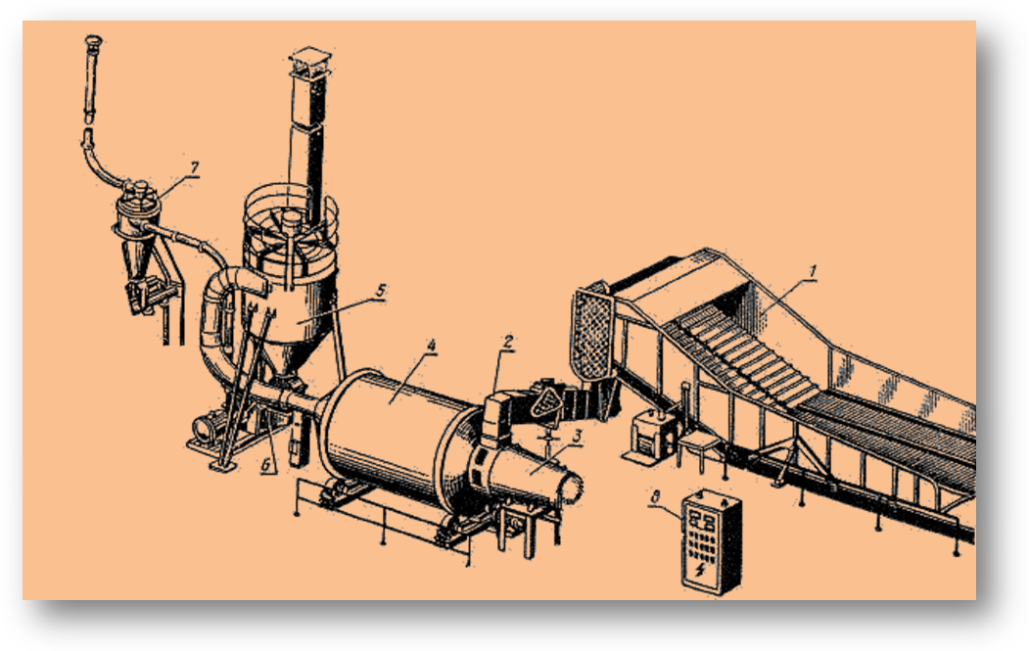

Сушильный агрегат – это основная и наиболее сложная машина в технологическом комплексе приготовления искусственно высушенной биомассы.
Предлагаемые нами сушильные агрегаты созданы на базе АВМ-0,65, они имеют диапазон производительности от 0,65 до 2 тонн в час сухого продукта.

Сушильный агрегат включает в себя:

- питатель биомассы

Питатель биомассы (рис.1, фото 1) предназначен для приема биомассы из саморазгружающихся транспортных средств и дозированной подачи ее на транспортер агрегата. Питатель состоит из подъемного лотка 5, конвейера 1, и гидросистемы 2.

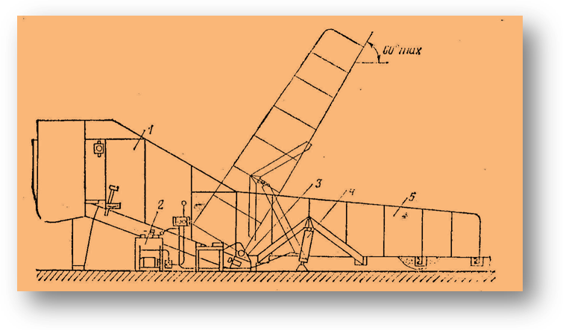

Рис.1

Лоток выполнен в виде сварной конструкции из профилированного листа и гнутых швеллеров. При помощи кронштейна 3 лоток шарнирно закреплен на раме конвейера. Конвейер также включает в себя полотно скребкового типа, нижний подающий битер и винтовой транспортер. Скорость перемещения полотна изменяется при помощи храпового механизма (фото 2). Между боковинами конвейера смонтирован верхний (отбойный) битер с изменяемой высотой установки относительно полотна. Привод битеров, винтового транспортера и полотна конвейера осуществляется от одного электродвигателя.

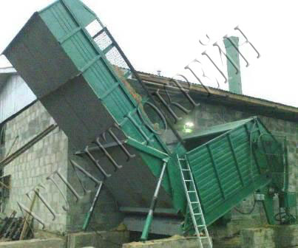 | 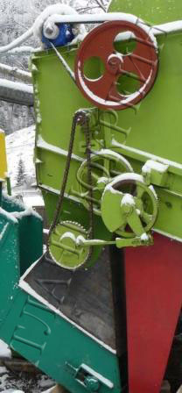
Фото 1 | Фото 2

Гидросистема питателя включает в себя масляный бак, насос с приводным электродвигателем (фото 3), подъемные гидроцилиндры и маслопроводы (фото 4).

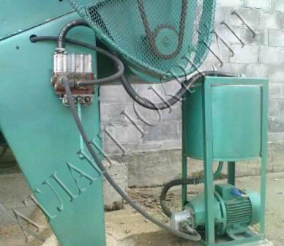 | 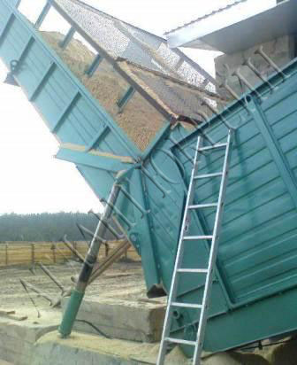
Фото 3 | Фото 4

- транспортёр

Транспортер (рис.2, фото 5, фото 6) предназначен для точного дозирования и подачи сырья от питателя биомассы в сушильный барабан. Он состоит из корпуса, скребкового транспортерного полотна, мотор-редуктора.

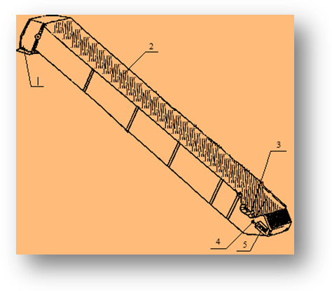

Рис.2

1-головка; 2-боковина; 3-скребковое полотно; 4-винт регулировки натяжки полотна; 5-ведомый вал.

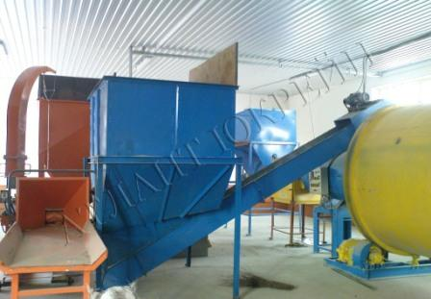 | 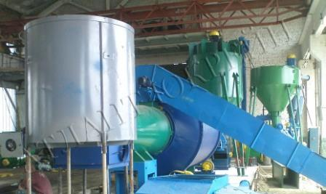
Фото 5 | Фото 6

- теплогенератор

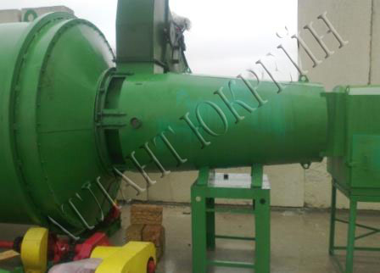 | 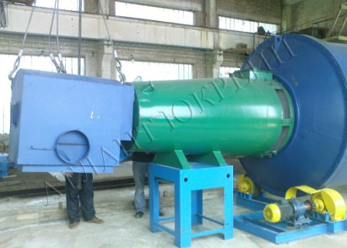
Фото 7 | Фото 8

Теплогенератор (фото 7, фото 8) обеспечивает образование теплоносителя путем смешивания продуктов сгорания энергетической установки с воздухом и рециркулируемым сушильным агентом. Основные узлы теплогенератора: рама, камера газификации, элеватор.

- энергетическую установку

Энергетическая установка (фото 9,10,11) обеспечивает высокоэффективное сжигание низкосортного твердого топлива (опилок, стружки, ДСП, ЛДСП, лузги подсолнечника, лузги риса, древесных отходов, топливной гранулы, фрезерного торфа, и т.д.). Рабочий процесс происходит в две стадии: газификация и горение образовавшейся смеси газов. Энергетическая установка также может быть использована для совместной работы с водогрейными котлами, теплоагрегатами и воздушными теплообменниками для теплоснабжения сооружений различного назначения, а также для обеспечения выполнения различных технологических процессов.

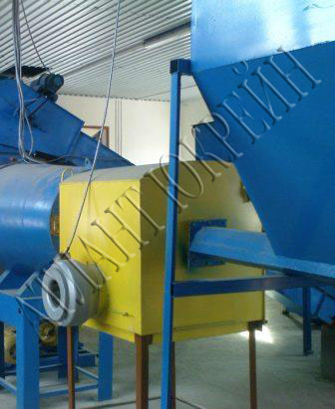 | 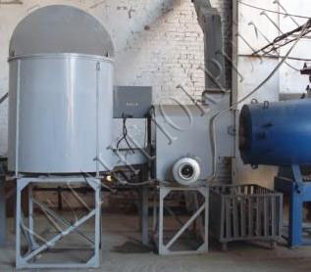 | 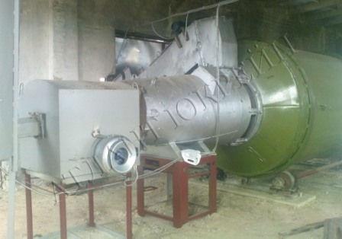
Фото 9 | Фото 10 | Фото 11

Тепловая мощность энергетической установки составляет 800 кВт/час.
Энергетическая установка состоит из металлического корпуса цилиндрической или квадратной формы и жаростойкой камеры сгорания топлива.
Между металлическим корпусом и камерой сгорания имеется зазор, необходимый для циркуляции воздуха.
Камера сгорания выполнена из жаростойкого кирпича.
На корпусе энергетической установки имеются следующие патрубки с фланцами:
- патрубок газохода для подсоединения к источнику потребления тепловой энергии;
- патрубок для подсоединения шнекового транспортера;
- патрубок для подачи воздуха в камеру сгорания топлива.
Воздух в камеру сгорания энергетической установки подается с помощью вентилятора наддува.

В нижней части энергетической установки расположен зольник, предназначенный для удаления золы и розжига.

На корпусе энергетической установки имеется смотровая трубка с заглушкой, сообщающаяся с камерой сгорания.
Энергетическая установка установлена на металлической подставке, имеющей отверстия для строповки.
В комплект поставки энергетической установки входит автоматизированная шнековая подача с бункером-накопителем, основной задачей которой является: порционная подача топлива и транспортировка сыпучих материалов в камеру сгорания.

Техническая характеристика

Параметры | Данные
Вид топлива | Опилки, стружка (фракция до 30 мм).
Влажность топлива % | 10-30
Габаритные размеры мм. (длина/ширина/высота) | 2650/1910/1930
Номинальная тепловая мощность при влажности топлива 30%, кВт | 800
Масса, кг | 2810

Химический состав газа, который образуется при сжигании древесины (опилок) в энергетической установке, усредненно :

- СО₂ - 11,06 %
- 0₂ - 5,7 %
- С0 -15,7 %
- СН₄ - 7,44 %
- Н₂ - 3,85 %
- С_{n}Н_{n} - 0,11 %
- N₂ - 56,44 %
- смолы - 0,001 г/100 мм³

Химический состав вихлопного газа, усредненно:

- С0₂ — 7,9 %
- 0₂— 13,1%
- СО — 0 %

- сушильный барабан

Сушильный барабан (рис.3, фото 12,13,14) трехходового типа состоит из трех концентрических цилиндров: внутреннего, промежуточного 5 и наружного 3, установленных таким образом, что высушиваемая масса в процессе движения последовательно проходит каждый из них.
На внутренних поверхностях цилиндров размещены лопасти 6, а на наружных поверхностях внутреннего и промежуточного цилиндров — отражатели 7, обеспечивающие при вращении барабана ворошение и пересыпание массы в потоке теплоносителя. На наружном цилиндре закреплены бандажи 9, опирающиеся на металлические катки 1 опорной и приводной станций, связанных соединительным валом 10. От осевого смещения барабан фиксируется упорными катками, установленными на раме опорной станции. Скорость вращения барабана регулируется вариатором 12 или частотным преобразователем.

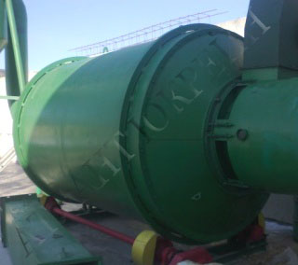 | 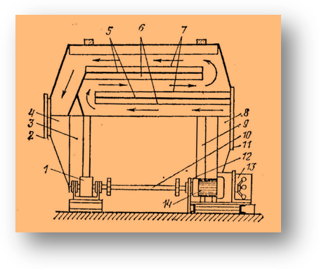
Фото 12 | Рис. 3
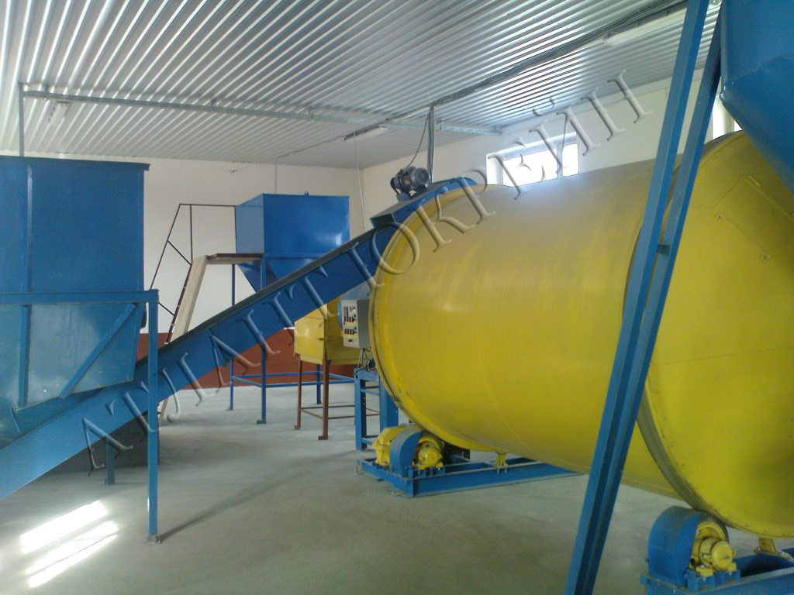 | 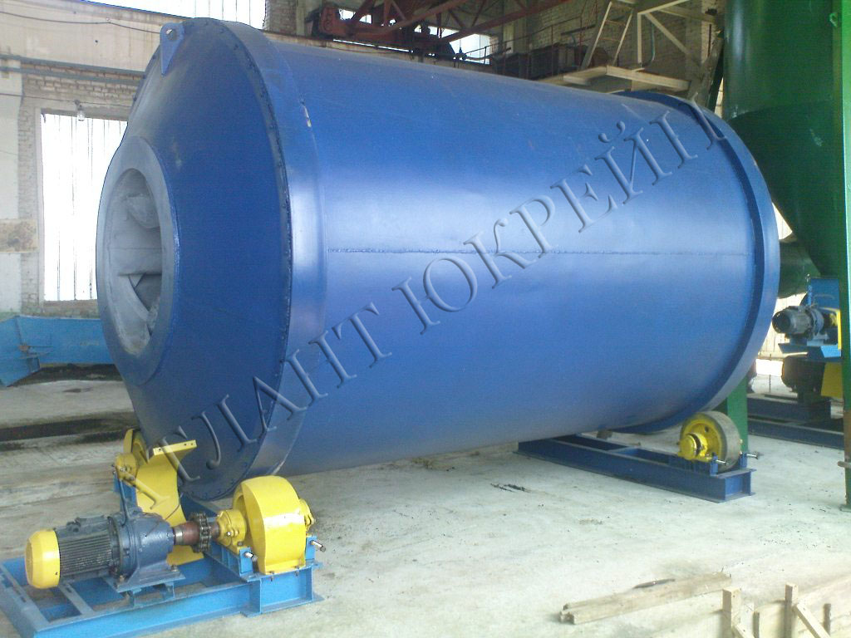
Фото 13 | Фото 14

- систему отвода сухой биомассы

Система отвода высушенной биомассы (рис.4, фото 15,16) обеспечивает отделение высушиваемой биомассы от теплоносителя и выполнена в виде циклона 4, в верхней части которого установлен вентилятор 12, работающий на отсосе и создающий воздушный поток, необходимый для транспортирования биомассы вместе с теплоносителем и удаления отработанного теплоносителя.
Циклон связан с сушильным барабаном трубопроводом 2, снабженным отборником твердых инородных предметов 8. В нижней части циклона размещен шлюзовой затвор 1, приводимый от мотор-редуктора 11 и подающий сухую биомассу в дробилку либо в циклон (в зависимости от комплектации комплекса).

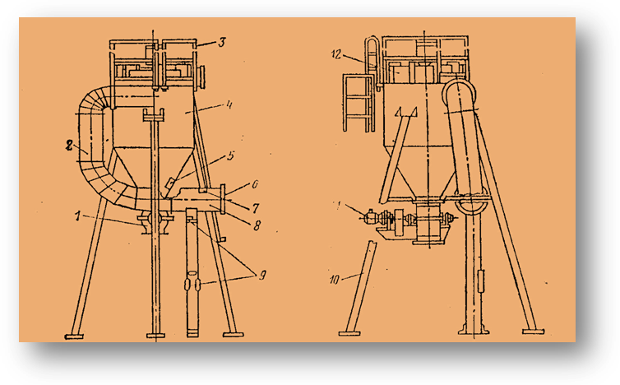

Рис. 4
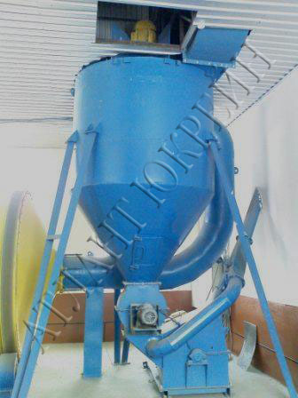 | 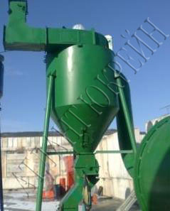
Фото 15 | Фото 16

- дробилку (в зависимости от комплектации технологического комплекса)

Дробилка молоткового типа (рис.5, фото 17,18,19) с направленным воздушным потоком предназначена для измельчения высушенной биомассы в муку, для последующего гранулирования или брикетирования.
Дробилка состоит из корпуса 5 с рифленой декой 11, крышки 6 и ротора 7. Ротор дробилки включает в себя набор дисков, жестко насаженных на вал. В промежутках между дисками на пальцах 12 подвешены молотки 10. Ротор приводится во вращение электродвигателем 4 через муфту 3. Для снижения энергоемкости и повышения производительности дробилки между загрузочной горловиной и решетом предусмотрена вихревая камера. Благодаря наличию камеры образуется направленный на решето воздушный поток, подобно принципу работы диаметрального вентилятора, что способствует быстрому уносу измельченного материала из дробильной камеры без его переизмельчения.

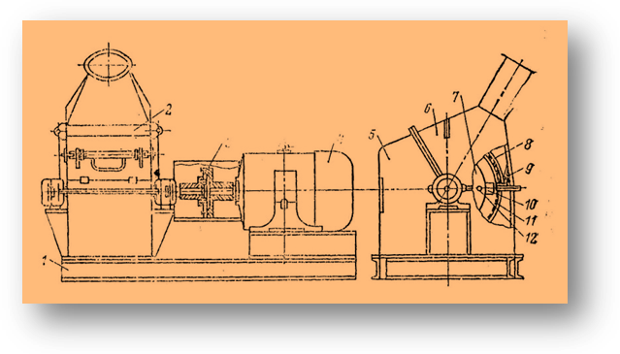 | 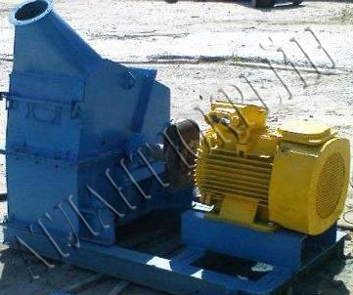
Рис. 5 | Фото 17
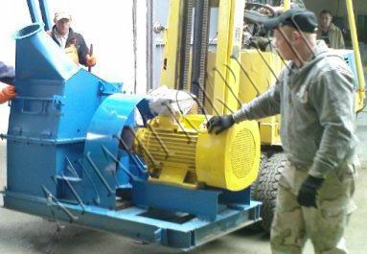 | 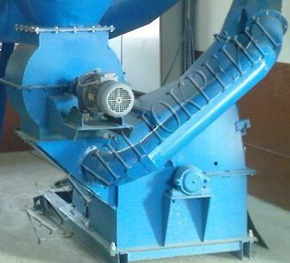
Фото 18 | Фото 19

- систему транспортировки и охлаждения сухой измельчённой биомассы

Система транспортировки и охлаждения сухой измельчённой биомассы (рис.6, фото 20,21) выполняет следующие функции: пневматическое транспортирование сухой биомассы из системы отвода сухой биомассы (дробилки), выделение биомассы из воздушных потоков, охлаждение и загрузка биомассы в пресс (гранулятор). Состоит из трубопровода и циклона, в верхней части которого установлен вентилятор, в нижней части - дозатор, приводимый во вращение от мотор-редуктора.
Циклон системы транспортировки и охлаждения сухой биомассы монтируется непосредственно над прессом или бункером-накопителем гранулятора.

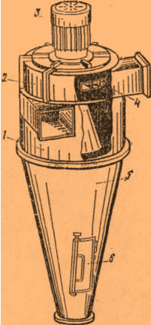 | 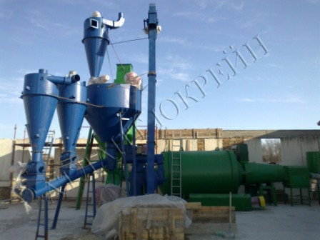 | 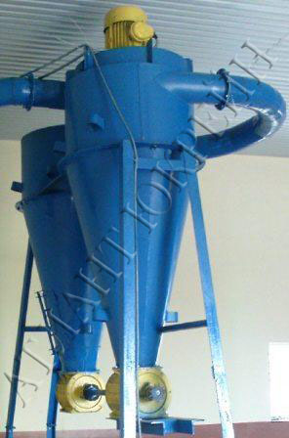
Рис. 6 | Фото 20 | Фото 21

Рис. 6.
1 - цилиндр; 2 - корпус; 3 - электродвигатель; 4 - крыльчатка; 5 - конус; 6 - люк.

УЗЕЛ ГРАНУЛИРОВАНИЯ НА БАЗЕ ГРАНУЛЯТОРА ОГМ-1,5

Оборудование представляет собой комплекс сборочных единиц (рис.1), выполняющих самостоятельные функции и объединённых в общую технологическую линию. Оно состоит из пневмосистемы забора биомассы; накопительного бункера с механизмом для разрушения сводов биомассы и принудительной подачи её в дозатор; гранулятора, смесителя и шнекового дозатора; нории для подачи гранул в охладитель гранул с сортировкой; системы ввода воды или пара и электрошкафа.

Технологический процесс.

Биомасса из системы отвода сушильного агрегата по пневмопроводу вместе с воздухом подаётся в циклон 3 вентилятором 4. В циклоне биомасса отделяется от воздуха и через шлюзовой затвор 2 выводится в бункер 1. Вентилятором 4 отведённый воздух дополнительно очищается от пыли в циклоне 5. Во избежание образования свода в бункере-накопителе, биомасса постоянно рыхлится сводоразрушителем, который непрерывно вводит её в дозатор 8. Из дозатора биомасса попадает в смеситель 10, где смешивается с водой или паром до влажности, необходимой для гранулирования. Из смесителя увлажнённая и тщательно перемешанная биомасса непрерывно подаётся в камеру гранулятора 9, затягивается между вращающимися прессующими вальцами и матрицей и вдавливается в радиальные отверстия матрицы, где под действием высокого давления формируются гранулы.
Выдавленные из отверстий матрицы гранулы обрезаются неподвижным ножом. Норией 11 транспортируются в охладительную колонну 12, где принудительно охлаждаются посредством вентилятора 6. В процессе охлаждения и в результате определённых физико-химических изменений, гранулы приобретают необходимую твёрдость, температуру и влажность.
Из охладительной колонны, по мере её наполнения, гранулы поступают на сортировку (вибросито) 13, где отделяются от крошки. Крошка через циклон 7 при помощи вентилятора 6 отводится в бункер-накопитель, а затем поступает на повторное гранулирование.

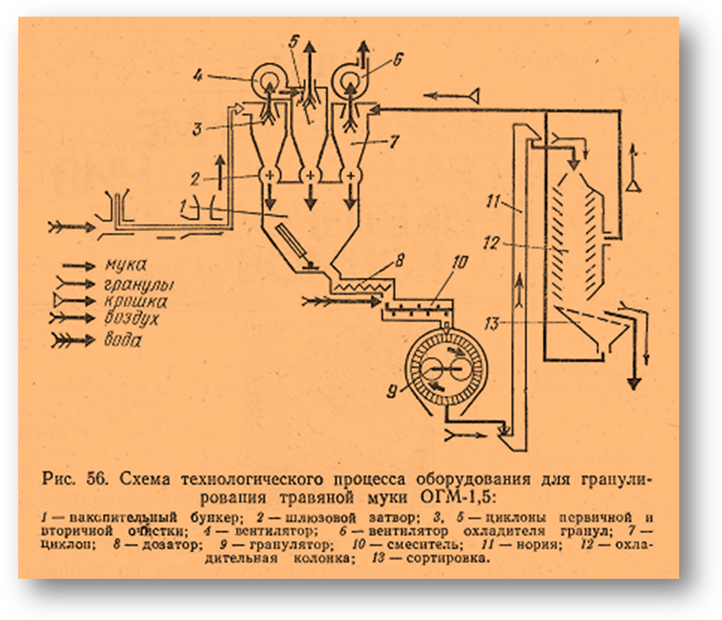
Рис. 1

Техническая характеристика

Производительность, т/час | Данные
Древесные опилки, солома, лузга подсолнечника | до 1,3
Фрезерный торф | до 1,5
Суммарная мощность электродвигателей, кВт | 98 - 115
Диаметр отверстий матрицы гранулятора, мм | 1,8 - 14
Габаритные размеры (длина/ширина/высота), мм | 4100/3830/5670
Масса, кг | 4900

- пневмосистема забора биомассы

Пневмосистема забора биомассы служит для забора биомассы и подачи её в накопительный бункер. Она состоит из трубопроводов, циклона первичной и вторичной очистки воздуха со шлюзовыми затворами и вентилятора (см. рис.6, фото 20,21 (СБ-0,65)).

- накопительный бункер с механизмом для разрушения сводов биомассы и принудительной подачи её в дозатор

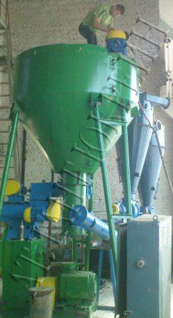 | 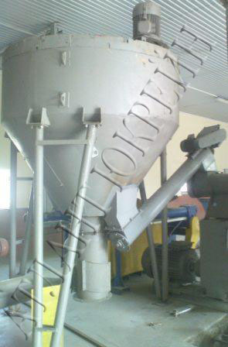
Фото 1 | Фото 2

Накопительный бункер (фото 1,2,3,4) предназначен для накопления биомассы, подаваемой с сушильного агрегата пневмосистемой забора биомассы, выравнивания ее влажности и равномерной подачи в смеситель. Выполнен бункер в виде цилиндра, в нижней части переходящего в конус. Сверху бункер закрыт крышкой, в которой имеются три люка под шлюзовые затворы. Установлен бункер на трех опорах, закрепленных на фундаменте.
Контроль уровня биомассы в бункере ведется при помощи сигнализатора уровня, установленного на крышке бункера. Забор биомассы из бункера осуществляется

дозатором. Чтобы предотвратить зависание биомассы в бункере и обеспечить одинаковую плотность ее на входе в заборную горловину дозатора, в бункере установлен круговоротный сводоразрушитель, приводимый во вращение от шнека дозатора. Дополнительная функция накопительного бункера - накопление биомассы в течение 0,5 часа работы агрегата. Это позволяет устранять мелкие неполадки гранулятора и проводить его обслуживание без остановки сушильного агрегата.
В зависимости от комплектации оборудования, а также постоянным его усовершенствованием, конструкция бункера-накопителя может изменяться.

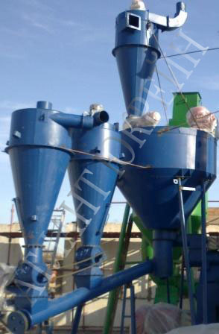 | 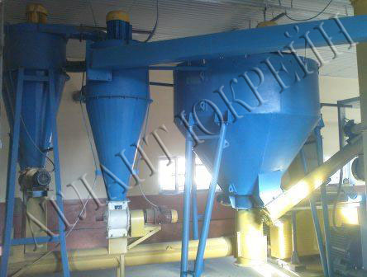
Фото 3 | Фото 4

- шнековой дозатор

Дозатор (рис.3) служит для равномерной подачи биомассы в смеситель и представляет собой горизонтальный цилиндр с вводным и выводным патрубками. Рабочим органом является шнек, расположенный по оси цилиндра.
Через ревизионный люк, шнек и цилиндр дозатора очищают от остатков биомассы. Привод шнекового дозатора осуществляется при помощи мотор-редуктора.

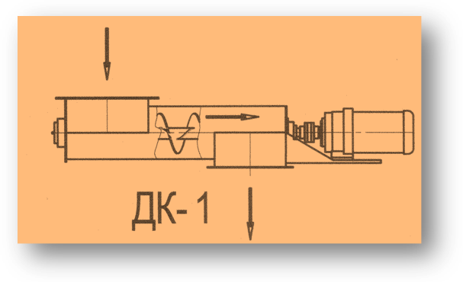
Рис. 3

Технические характеристики дозатора компонентов ДК-1 ТУ5141-007-13918047-07 приведены в таблице 1.
Таблица 1

Наименование показателя | Значение показателя
1. Производительность при транспортировании компонента (γ=750 кг/м³), т/ч не менее | 5
2.Установленная мощность электродвигателя, кВт, не более | 1,5
3. Тип рабочего органа | винт
4. Частота вращения рабочего органа, об/мин | 93,3
5. Обслуживающий персонал, чел. | 1
6. Габаритные размеры, мм, не более  -длина  -ширина  -высота | 1525  310  320
7. Масса, кг, не более | 80
8. Гарантийный срок службы, мес. | 12

Показатели надёжности приведены в таблице 2.
Таблица 2

Наименование показателя | Величина показателя
1. Срок службы, лет, не менее | 8
2.Срок службы до капитального ремонта, лет, не менее | 4
3.Коэффициент технического использования | 0,85
4.Средняя наработка на отказ, (Т₀), ч, не менее | 2000

Дозатор изготавливается в климатическом исполнении «У» категории 3 для работы в интервале температур от -5 до +45°С

- смеситель компонентов

Смеситель компонентов (рис.4) предназначен для непрерывного перемешивания увлажнённой биомассы и принудительной подачи её в камеру гранулятора. Конструктивно смеситель представляет собой горизонтальный цилиндр с вводным и выводным патрубками, внутри которого в двух подшипниках вращается лопастная мешалка 1, которая приводится клиноременной передачей 3 от электродвигателя 2.

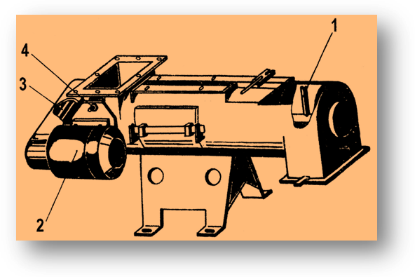
Рис. 4

- система ввода воды

Система ввода воды состоит из насоса, электромагнитного вентиля, регулировочного вентиля, водоуказателя и распылителя, установленного в вводном патрубке смесителя. Электромагнитный вентиль и водоуказатель с распылителем соединены гибкими резиновыми шлангами. Вода подаётся насосом из специально установленного для этой цели резервуара. Если имеется водопровод, то вода из него поступает прямо к электромагнитному вентилю. Количество подаваемой воды регулируют регулировочным вентилем. При остановке дозатора электромагнитный вентиль автоматически отключает подачу воды.

- гранулятор ОГМ-1,5

Гранулятор (фото 5,6,7) - основная часть оборудования, предназначенная для получения гранул из биомассы путем продавливания ее прессующими вальцами через радиальные отверстия кольцевой матрицы (рис.5).

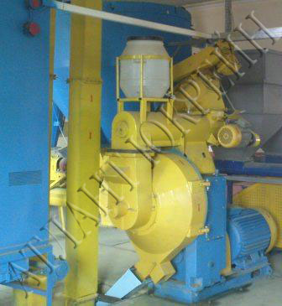 |  | 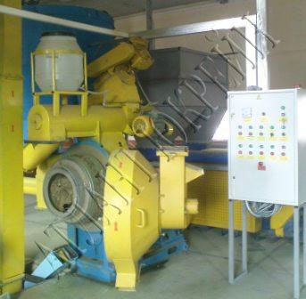
Фото 5 | Фото 6 | Фото 7

Так как гранулятор предназначен для получения гранул небольших размеров (диаметром до 14 мм), в основу его конструкции заложен самый рациональный вариант с точки зрения металлоемкости, простоты конструкции и удобства обслуживания — вращающаяся кольцевая матрица с горизонтальной осью вращения и два вальца, вращающихся внутри нее на неподвижных осях. Матрица приводится в движение от электродвигателя. Одновременно за счет трения вращаются и прессующие вальцы.

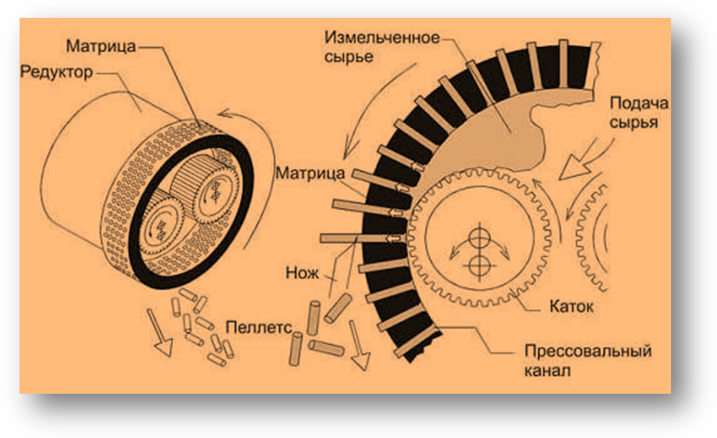
Рис. 5

Вращающий момент от вала электродвигателя через эластичную муфту передается валу-шестерне, который через зубчатое колесо и промежуточный вал-шестерню приводит во вращение тихоходный вал с матрицей. Одновременно от контакта с биомассой, находящейся на внутренней поверхности матрицы, приходят во вращение прессующие вальцы. Поданная в камеру прессования биомасса затягивается между вращающимися матрицей и прессующими вальцами и продавливается в радиальные отверстия матрицы, где под действием большого давления формируются гранулы. Выдавленные из отверстий матрицы гранулы наталкиваются на своем пути на неподвижный нож и обрезаются. Обрезанные гранулы из кожуха матрицы направляются в вертикальный ленточный ковшовой транспортёр - норию.

Технические характеристики пресс - гранулятора ОГМ-1.5
ТУ5144-005-13918047-07 приведены в таблице 3.
Таблица 3

№  п/п | Характеристики | Значение
 | Производительность т/ч, до  -древесные опилки, солома, лузга подсолнечника  -фрезерный торф | 1,3  1,5
 | Суммарная мощность установленных электродвигателей, кВт, не более, в т.ч. основного двигателя  -двигателя пресса  -двигателя смесителя | 77,2 – 92,2  75-90 (1500об/мин)  2,2 (1500об/мин)
 | Источник электрической энергии | Сеть переменного трёхфазного тока напряжением 380В, частотой 50Гц
 | Частота вращения, мин¯¹  -матрицы  -мешалки | 140  408
 | Диаметр, мм, не более  -вальцов  -мешалки | 190  282
 | Количество, шт.  -вальцов  -обламывающих ножей | 2  1
 | Тип редуктора пресса | 2-х ступенчатый
 | Диаметр радиальных отверстий в матрице, мм  -заказываемых | 4,7; 6; 8; 10;12;14
 | Обслуживающий персонал, чел. | 1
 | Габаритные размеры, мм, не более  -длина  -ширина  -высота | 2050  925  1760
 | Масса, кг, не более | 1800

Показатели надёжности пресс-гранулятора приведены в таблице 4.
Таблица 4

№  п/п | Наименование показателя | Величина  показателя
 | Срок службы до капитального ремонта, лет, не менее | 3
 | Срок службы, лет, не менее | 5
 | Средняя наработка на отказ, (Т₀.), ч, не менее | 1000
 | Среднее время восстановления (Тв.о.), ч | 6
 | Коэффициент технического использования (Кт.и.), | 0,85

Гранулятор должен изготавливаться в климатическом исполнении «У» категории 3 по ГОСТ 15150 для работы в интервале температур от +1 до +40°С.

- вертикальный ленточный ковшовой транспортёр (нория)

Нория ленточная ковшовая (фото 8, рис.6) предназначена для вертикального транспортирования гранул от пресс-гранулятора в охладитель.

Технические характеристики нории типа НЦ-1-10 приведены в таблице 5.

Таблица 5

№ п/п | Наименование основных параметров | Величина параметра
 | Производительность номинальная, т/ч, не менее | 10
 | Наибольшая высота нории, м | 30
 | Диаметр барабанов головки и башмака, мм, ±10мм | 400
 | Ширина ленты, мм, ±1% | 150
 | Длина барабана головки и башмака, мм ±10мм | 170
 | Поперечное сечение норийных труб в свету (номинальное), мм не более | 197х197
 | Привод: электродвигатель | 1,5кВт 1000 об/мин
 | Масса, кг, не более | 1400

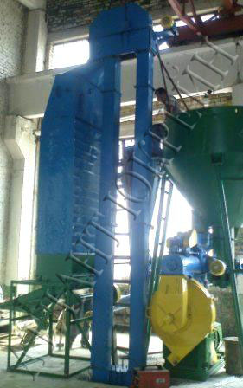 | 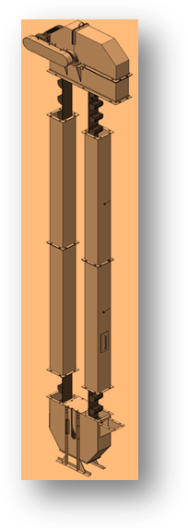
Фото 8 | Рис. 6

- охладитель гранул с сортировкой

Охладитель-сортировка (фото 9,10,11) предназначен для охлаждения и сортирования гранул после выхода из нории. Охладитель-сортировка состоит из вентилятора, циклона, охладительной жалюзийной колонны или охладительного барабана, решетной сортировки.
Горячие гранулы, непрерывно транспортируемые норией, заполняют камеры охлаждения. Одновременно через камеры охлаждения проходит поток воздуха, создаваемый вентилятором. Он охлаждает гранулы, снижает их влажность, отводит часть несгранулированной биомассы и мелкой крошки в циклон.
Из камеры охлаждения гранулы поступают на решетный стан, где они отсеиваются от крошки и ссыпаются в тарную упаковку.

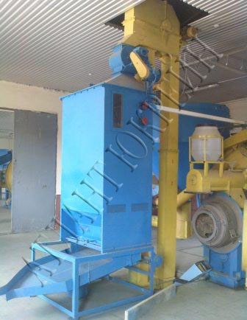 | 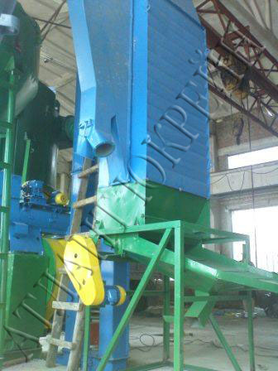 | 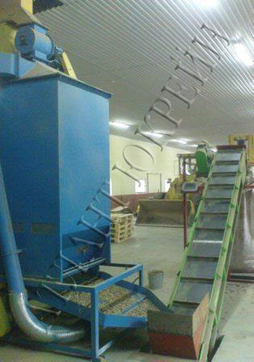
Фото 9 | Фото 10 | Фото 11

- система управления электрооборудованием

Система управления электрооборудованием включает в себя электроаппараты дистанционно-автоматического управления механизмами и электроприводами комплекса, смонтированные в электрошкафах. Конструктивное исполнение электрошкафов обеспечивает индикацию состояния и управление режимами работы механизмов и электроприводов комплекса, защиту встроенных в них электроаппаратов от воздействия внешних неблагоприятных факторов (пыли, влаги), а также защиту обслуживающего персонала от соприкосновения с токоведущими элементами при управлении работой комплекса.

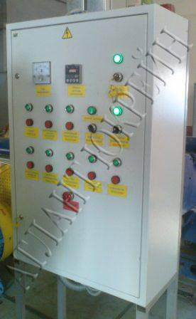 | 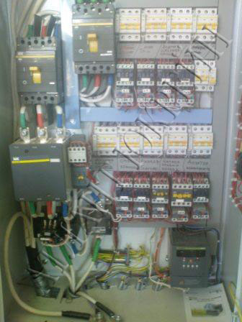
Фото 12 | Фото 13
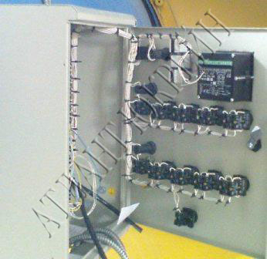 | 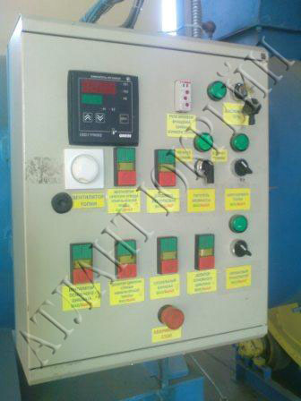
Фото 14 | Фото 15

Топливные гранулы – определение, преимущества.

Древесные гранулы – это нормированное цилиндрическое прессованное изделие из высушенной древесины, такой как: мука от работы фрезерно-отрезного станка, опил, стружка щепа, шлифовальная пыль, остатки лесной древесины и т.п.
Древесные гранулы производятся без химических закрепителей под высоким давлением. Топливные гранулы также могут производиться и из других биопродуктов: солома, сено, торф и пр.

Сравнительные характеристики некоторых видов топлива:

Вид топлива | Теплота сгорания МДж/кг | % серы | Теплотворность кВт-час/кг | % золы | Углекислый газ кг/ГДж
Каменный уголь | 15 – 20 | 1 – 3 | 4,65 | 10 – 40 | 60
Щепа древесная, опил | 10 – 12 | 0 | 2,7 | 2 | 0
Древесные гранулы | 17,5 | 0,1 | 4,5 | 0,5 | 0

Параметры древесных гранул (пеллет):
Размеры | Диаметр – 6-8 мм, длина – от 2-х до 5-ти диаметров
Влажность | 12%
Насыпная масса | 0, 630 т/м3
Удельная плотность | 1,2 т/м3

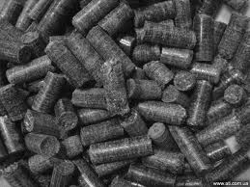 | 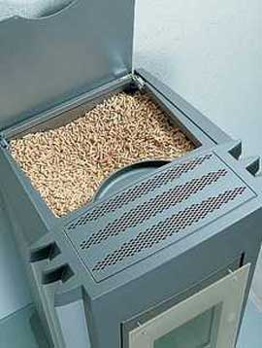 | 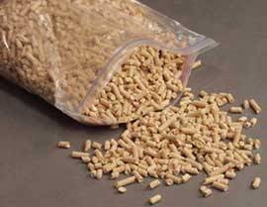

Преимущества топливных гранул.

Топливные гранулы - экологически чистое топливо с содержанием золы не более 3 %. При сжигании гранул в атмосферу выбрасывается ровно столько СО₂, сколько было поглощено растением во время роста.
Гранулы менее подвержены самовоспламенению, так как не содержат пыли и спор, которые также могут вызывать аллергическую реакцию у людей.
Древесные гранулы имеют огромные преимущества по сравнению с традиционными видами топлива:
• теплотворная способность их составляет 4,3 – 4,5 кВт/кг, что в 1,5 раза больше, чем у древесины и сравнима с углем;
• конструктивные особенности печей позволяют автоматизировать процесс получения необходимого количества тепловой энергии;
• при сжигании 2000 кг топливных гранул выделяется столько же тепловой энергии, как и при сжигании:
- 3200 кг древесины;
- 957 м³ газа;
- 1000 л дизельного топлива;
- 1370 л мазута;
• горение гранул в топке котла происходит более эффективно – количество остатков (золы) не превышает 0,5 – 1% от общего объема используемых гранул;
• при сжигании гранулы не оказывают негативного воздействия на окружающую среду.

Гранулы не содержат скрытых пор, склонных к самовоспламенению при повышении температуры. Учитывая эти показатели, в европейских странах гранулы часто используют для отопления домов и коттеджей. Популярность гранул в качестве «домашнего» топлива обусловлена тем, что тепло из древесины воспринимается как более приятное, чем тепло, получаемое из легкого мазута или природного газа. Кроме того, в Европе на гранулах работают и котельные на коммунальном уровне, и предприятия, и электростанции достаточно большой мощности. Благодаря вышеперечисленным качествам, древесные гранулы обладают высокой конкурентоспособностью по сравнению с другими видами топлива. Потребление гранул в странах Европы постоянно растет. По исследованиям маркетологов, в ближайшее время ожидается резкий скачок спроса на этот вид продукции.

